Бекітемін:
Оқу ісі жөніндегі орынбасары: ____________________

Бөлім: | Жылу құбылыстары
Педагогтың аты-жөні:
Күні: | «_» ________ 20_ ж.
Сынып: 8 | Қатысушылар саны: | Қатыспағандар саны:
Сабақтың тақырыбы: | Жылу үдерістеріндегі энергияның сақталу және айналу заңы БЖБ №1
Оқу бағдарламасына сәйкес оқыту мақсаттары: | 8.3.2.9 – жылулық тепе-теңдік теңдеуін есептер шығаруда қолдану
Сабақтың мақсаты (SMART): | - жылу үдерістеріндегі энергияның сақталу заңын тұжырымдайды  - жылулық тепе-теңдік теңдеуін құрады  - теңдеуді қолданып, қоспаның температурасын есептейді  - әртүрлі заттан тұратын жүйе үшін есеп шығарады
Құндылықтарға баулу: | «Адал азамат» бағдарламасы бойынша: Тәуелсіздік және отаншылдық.  «Отан – оттан да ыстық» (халық мақалы).  Құндылық топтық жұмыстағы жауапкершілік пен өзара құрмет арқылы жүзеге асады.
Сабақтың барысы:
Сабақтың кезеңі / уақыты | Педагогтың әрекеті | Оқушының әрекеті | Бағалау (дескрипторлар) | Ресурстар
Сабақтың басы  6 минут  Ұйымдастыру, қызығушылықты ояту, мақсат қою | Ұйымдастыру кезеңі. Сәлемдесу, түгендеу, бағалау парағын тарату.  Білімді өзектендіру: «Ыстық орындық». Бір оқушы тақта алдындағы орындыққа отырады, сынып «№ 1 зертханалық жұмыс «Температуралары әр түрлi суды араластырғандағы жылу мөлшерлерін салыстыру».» тақырыбы бойынша 4–5 сұрақ қояды.  Құндылыққа баулу: «Отан – оттан да ыстық» (халық мақалы).  Проблемалық жағдаят: Ваннаға 40 °C су керек. 80 °C ыстық суға неше литр 10 °C суық су қосу керек?  Оқушылардың болжамдары тыңдалып, сабақтың тақырыбы мен мақсаты бірге анықталады. | Орындықтағы оқушы жауап береді, сынып жауапты толықтырады.  Болжам айтып, тақырып пен мақсатты анықтауға қатысады. | Қалыптастырушы бағалау: ауызша кері байланыс, «Бас бармақ» әдісі. | Презентация  Бағалау парағы
Сабақтың ортасы  10 минут  Жаңа білімді меңгеру | Жаңа білімді меңгеру: «5W1H» сұрақтары. Мұғалім түсіндіру барысында «Не? Кім? Қашан? Қайда? Неге? Қалай?» сұрақтарын қояды, оқушылар жауаптарын кестеге жинайды.  - Оқшауланған жүйеде: Q_бер = Q_алын (немесе ΣQ = 0).  - Қоспа температурасы: θ = (c₁m₁t₁ + c₂m₂t₂)/(c₁m₁ + c₂m₂).  - Жылу ыстық денеден суыққа температуралар теңескенше өтеді.  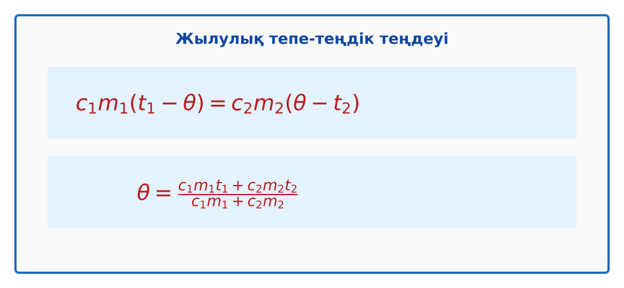  Сурет. Жылулық тепе-теңдік теңдеуі | 5W1H кестесін толтырады, сұрақтарға жауап береді. | Дескриптор:  - жылу үдерістеріндегі энергияның сақталу заңын тұжырымдайды;  - топта/жұпта белсенді жұмыс істейді.  3 балл | Физика 8-сынып оқулығы  Презентация
Сабақтың ортасы  8 минут  Деңгейлік тапсырмалар (жеке жұмыс) | Саралау «Таңдау» арқылы: оқушылар деңгейін өздері таңдайды; А деңгейін орындаған оқушы В деңгейіне өтеді.  А деңгейі (білу, түсіну) – жасыл карта.  1 кг 80 °C су мен 1 кг 20 °C су араластырылды. Қоспаның температурасы?  В деңгейі (қолдану) – сары карта.  Ваннаға 80 °C-тағы 30 л ыстық суға неше литр 10 °C су қосу керек, 40 °C алу үшін?  С деңгейі (талдау, жинақтау) – қызыл карта.  100 °C-қа дейін қыздырылған 0,5 кг темір кесегі 20 °C-тағы 1 кг суға салынды. Тепе-теңдік температурасын тап.  ЕББҚ оқушыларына: жұп-тьютор (күшті оқушымен бірге жұмыс); терминдер сөздігі (қазақша – орысша) және сызбалар. | Деңгейін таңдап, тапсырманы жеке орындайды.  Жауап кілтімен өзін-өзі тексереді. | Дескриптор:  А: жылулық тепе-теңдік теңдеуін құрады – 2 балл  В: теңдеуді қолданып, қоспаның температурасын есептейді – 3 балл  С: әртүрлі заттан тұратын жүйе үшін есеп шығарады – 4 балл | Деңгейлік карточкалар (А – жасыл, В – сары, С – қызыл)  Жауап кілті
Бөлім бойынша жиынтық бағалау  17 минут | БЖБ №1 «Жылу құбылыстары» бөлімі бойынша спецификацияға сәйкес өткізіледі.  Нұсқаулық беріледі, уақыт қадағаланады, жұмыстар жиналады. | БЖБ тапсырмаларын өз бетінше орындайды. | Балл қою кестесі (БЖБ спецификациясы бойынша) | БЖБ тапсырма парақтары  Балл қою кестесі
Сабақтың соңы  5 минут  Бекіту, рефлексия, үй тапсырмасы | Бекіту: Google Forms онлайн-викторинасы (мұғалім алдын ала дайындайды). Сұрақ үлгілері:  - Тепе-теңдік теңдеуі? (Q_бер = Q_алын)  - 1 кг 60 °C + 1 кг 20 °C су → θ? (40 °C)  - Жылу қашан тоқтайды? (температура теңескенде)  Google Forms: https://forms.google.com/  Құрылғы жетіспесе – қағаз нұсқасы.  Рефлексия: «Бағдаршам» – жасыл – бәрін түсіндім; сары – сұрағым бар; қызыл – көмек керек.  Үй тапсырмасы (сараланған):  - А: §9; 3 есеп.  - В: Ваннаны дайындау есебін өз үйіңнің деректерімен шешу.  - С: Үш дене қатысатын тепе-теңдік есебін құрастыру. | Викторинаға жауап береді.  Бағалау парағындағы балын қосып, өзін-өзі бағалайды.  Рефлексия жасайды, үй тапсырмасының деңгейін таңдайды. | Дескриптор:  - викторина сұрақтарының кемінде 80%-ына дұрыс жауап береді – 3 балл  Шкала (10 балл): 9–10 «Өте жақсы», 7–8 «Жақсы», 5–6 «Қанағаттанарлық», 0–4 «Қолдау қажет» | Google Forms (QR-код)  Рефлексия материалдары  Kundelik.kz – үй тапсырмасы
Саралау, ЕББҚ қолдау, бағалау және қауіпсіздік
Саралау | ЕББҚ оқушыларына қолдау | Бағалау | Денсаулық және қауіпсіздік
Тапсырма арқылы: А, В, С деңгейлік карталар.  Таңдау арқылы: оқушы деңгейін өзі таңдайды.  Қолдау арқылы: «5W1H» сұрақтары, жұп-тьютор.  Қабілетті оқушыларға: С деңгейі, PhET/қосымша зерттеу. | Оқу қиындығы: жұп-тьютор (күшті оқушымен бірге жұмыс).  Көру/есту қабілеті: белсенді рөл беру (уақыт сақшысы, материал таратушы).  Зейін тапшылығы: белсенді рөл беру (уақыт сақшысы, материал таратушы). | Бағалау парағы (10 балл), дескрипторлар, өзін-өзі және өзара бағалау, онлайн-викторина, рефлексия. | Сергіту сәті, көзге арналған үзіліс, интерактивті тақтамен жұмыс уақытын шектеу, сыныпты желдету.
Деңгейлік тапсырмалардың жауап кілті
Деңгей | Дұрыс жауап
А | θ = 50 °C.
В | 30·40 = m₂·30 → m₂ = 40 л.
С | 460·0,5·(100 − θ) = 4200·1·(θ − 20) → θ ≈ 24 °C.
Сандық ресурстар (QR-кодтар)
Google Forms – викторина  https://forms.google.com/   | Bilimland – видеосабақ  https://bilimland.kz/   | OPIQ – цифрлық оқулық  https://www.opiq.kz/  

